2017 年教育部产学合作协同育人项目对接会

2017 年 11 月 6-8 日 中国·北京会议中心

企业展示方案

指导单位
教育部高教司

主办单位
产学合作协同育人专家组

承办单位
中国教育创新校企联盟

协办单位
中教全媒体
企业展示方案

 | 收费金额 | 赞助回报
特展+演讲 | 40000 | 1、免费提供特装展位 1 套（如图），企业按尺寸提供展示设计画面即可。  2、赞助单位获得在项目对接会发言机会，时间约为 15分钟。发言先后由主办方排序。演讲人作为特邀嘉宾免会议门票。  3、送 2 个工作人员名额。
标展+演讲 | 20000 | 1、免费提供标准展位1套（含一个背板2米宽×2.4米高，一张桌子两把椅子），企业按尺寸提供展示设计画面即可。  2、赞助单位获得在项目对接会发言机会，时间约为 15分钟。发言先后由主办方排序。演讲人作为特邀嘉宾免会议门票。  3、送1个工作人员名额。
门型展位 | 4500 | - 赞助单位获得一个门型展架展示位。0.8 宽*1.8高。企业按尺寸提供展示设计画面即可。  2、送 1 个工作人员名额。

一、时间地点

1.布展时间：2017 年 11 月 6 日（具体时间另行通知）
2.会议时间（展览时间同步）：2017年11月7日全天-8上午12:00
3地点：北京会议中心（北京市朝阳区来广营西路 88 号）。
二、 展位详细说明

1、 特展展位示意图
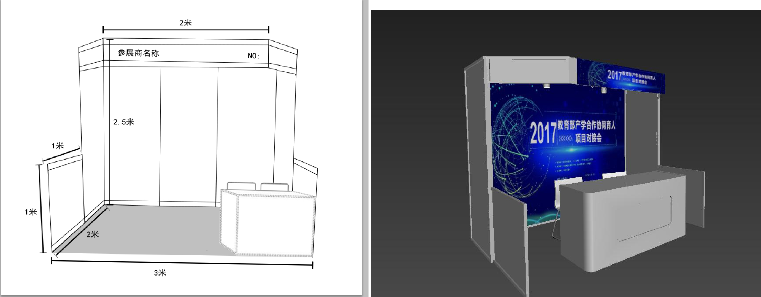

特展展位一套：包含展位主体结构，2 个射灯，1 张桌子，2 把椅子。详细尺寸：桌子宽 1m,高 75cm，深 50cm 设计画面尺寸：门楣（正面：25cm高*2m宽；侧面：25cm 高*95cm 宽）侧板：95cm 宽 2.4m 高背板：3m 宽 2.4高
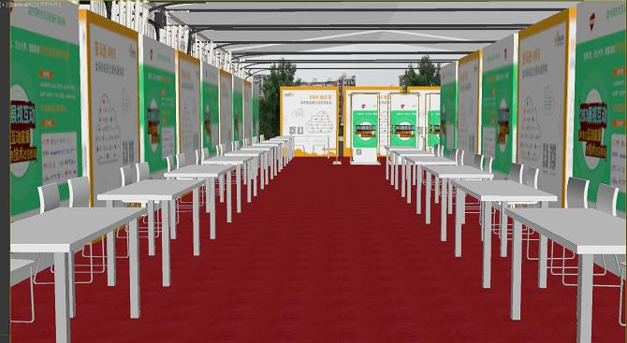
2、标展展位示意图
标准展位 1 套（含一个背板 2 米宽，2.4 米高，2 个射灯。1 张桌子，2 把椅子）设计画面尺寸：2 米宽，2.4 米高
3、 门型展位示意图
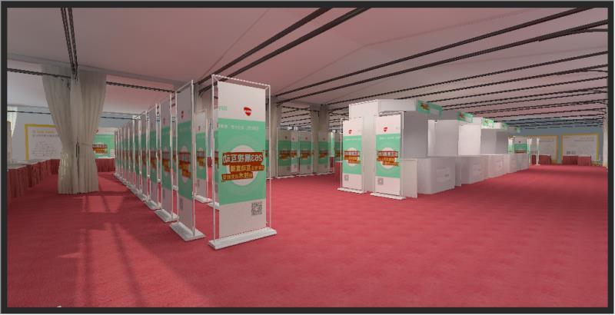

画面尺寸：宽 0.8cm,高 1.8m。

